**8 дәріс. Люминесцентті талдау әдісі. Рентгенді-флуоресцентті анализ**

Первое описание люминесценции как специфического свечения раствора оставил в 1577 г. испанский врач и ботаник Николас Монардес. В 1852 г. Стокс установил связь между интенсивностью флуоресценции и концентрацией. Он же предложил использовать флуоресценцию как метод химического анализа. Первый пример практического определения Al (III) по люминесценции его комплексов с морином опубликовал Гоппельшредер в 1867 г. Он же вел и термин «люминесцентный анализ».

Сегодня **Люминесцентный метод анализа** охватывает широкий круг методов определения разнообразных объектов от простых ионов и молекул до высокомолекулярных соединений и биологических объектов. Детектируется люминесценция самого объекта или его производных, возможно также использование изменения люминесценции специфичных агентов. Для сложных проб люминесцентное детектирование сочетается с химическим разделением (хроматография, электрофорез) или с биологическим выделением (иммуноанализ, метод полимеразной цепной реакции - ПЦР).

Процесс люминесценции включает в себя переход молекул на возбужденный электронный уровень, колебательную релаксацию в возбужденном состоянии, переход на основной электронный уровень либо с испусканием света (собственно люминесцентное излучение), либо безызлучательно и колебательной релаксации в основном состоянии.

Важные для химического анализа свойства люминесценции:

1. Возможность различения объектов по способам возбуждения люминесценции и его параметрам, например:

* фотолюминесценция (спектр возбуждения)
* хемилюминесценция (параметры реакции)
* перенос энергии (характер донорно-акцепторного взаимодействия и условия возбуждения донора).

2. Возможность различения объектов по параметрам излучения:

* спектр излучения
* кинетика высвечивания (при импульсном возбуждении фотолюминесценции или при импульсном смешении хемилюминесцентных реагентов)

3. Возможность регистрации люминесценции в отсутствии иных свечений в спектральном диапазоне регистрации.

4. Интенсивность люминесценции прямо пропорциональна интенсивности возбуждения.

5.Параметры люминесценции молекул и ионов в конденсированной среде, как правило, сильно зависят от свойств матрицы и, в первую очередь, ближайшего окружения.

Благодаря этим особенностям, достигнуты очень низкие пределы определения (до 1 ppt и ниже) и высокая селективность (например, разделение ПАУ).

Зависимость параметров люминесценции молекул и ионов от свойств матрицы, рассматривавшееся ранее как помеха к внедрению люминесцентного метода анализа, стало в последнее время активно использоваться при создании высокочувствительных люминесцентных зондов. Показателен пример полимеразной цепной реакции (ПЦР) с изменением спектра люминесценции зонда за счет изменения условий переноса энергии при определении искомой ДНК. Это же свойство в некоторых случаях позволяет повысить селективность анализа за счет подбора условий (температура, растворитель, структура ближайшего окружения), оптимальных для индивидуального объекта. Так, например, собственная люминесценция свинца регистрируется в галоидных комплексах при низких температурах, а люминесценция актиноидов – либо в низкомолекулярных комплексах, либо в спеках.

Применимость к разнообразным объектам, высокая чувствительность и селективность методов люминесцентного анализа сочетаются с возможностью реализации их на относительно недорогой и компактной аппаратуре.

[**Анализаторы *Флюорат-02***](http://www.eurolab.ru/analizatory_flyuorat) являются примером доступной лабораторной аппаратуры, реализующей возможность фотолюминесцентных и хемилюминесцентных измерений. Примененные в них импульсные плазменные источники света обеспечивают высокую чувствительность, широкий спектральный диапазон и возможность кинетических измерений с разрешением по времени до 10–5–10–6 секунд. Кроме того, эти приборы позволяют легко регистрировать люминесценцию при низких температурах (77К), а также могут использоваться в качестве флуоресцентного детектора в жидкостной хроматографии.

**Рентгенофлуоресцентный анализ**

При взаимодействии образца с высокоэнергетическим рентгеновским излучением часть излучения проходит через образец, часть рассеивается, и часть поглощается веществом образца. Поглощение рентгеновского излучения веществом приводит к проявлению сразу нескольких эффектов, одним из которых является рентгеновская флуоресценция – испускание веществом вторичного рентгеновского излучения.

При рентгеновской флуоресценции атомы одного химического элемента излучают фотоны со строго определенной энергией, которая фактически не зависит от химического строения вещества.

Рентгеновскую флуоресценцию можно рассмотреть как процесс, происходящий в три стадии:   
- рентгеновский фотон с высокой энергией «выбивает» из атома электрон с одной из его внутренних электронных оболочек,

- возникает нестабильное высокоэнергетическое состояние атома с электронной вакансией,

- вакансию занимает электрон с одной из внешних электронных оболочек; избыточная энергия выделяется в виде кванта рентгеновской флуоресценции.

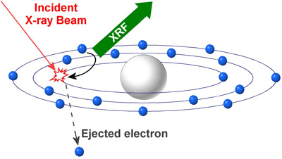

У атома может быть несколько электронных оболочек. Первая оболочка (K) состоит из одного подуровня 1s. Вторая оболочка (L) состоит из двух подуровней 2s и 2p. Третья оболочка (М) состоит из подуровней 3s, 3p и 3d. В спектрах рентгеновской флуоресценции наибольшей интенсивностью обладают излучательные переходы на электронные вакансии в К-оболочке (К-линии спектра); для достаточно «тяжелых» элементов также проявляются переходы на вакансии в L-оболочке (L-линии спектра)

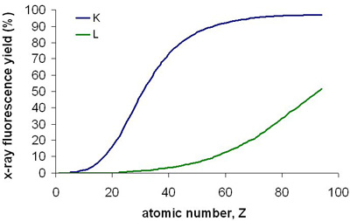

Существует целый набор возможных переходов на электронную вакансию со внешних электронных оболочек; к примеру, на вакансию в К-оболочке могут перейти электроны с различных подуровней L, M и т.д. оболочек, если они имеются у атома элемента. В результате, спектр рентгеновской флуоресценции атомов одного элемента будет состоять из нескольких сигналов.

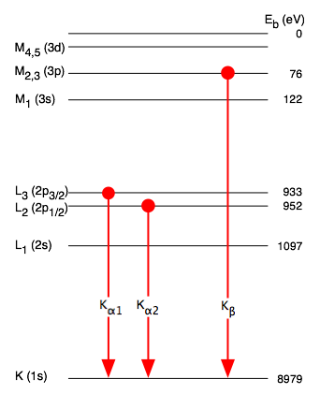

Ниже на рисунке приведен пример типичного спектр рентгеновской флуоресценции вещества, состоящего из атомов нескольких элементов: железа, кальция, титана, хрома, никеля, магния, кремния и серы.

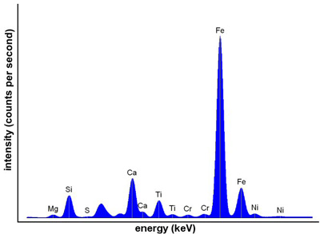

Рентгеновский спектрометр состоит из источника излучения, камеры с образцом и детектора рентгеновской флуоресценции.

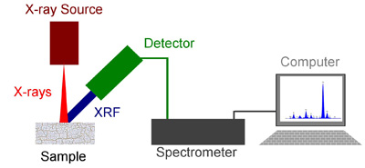

В энергодисперсионном рентгенофлуоресцентном спектрометре (ЭДРФ спектрометре) энергия квантов рентгеновской флуоресценции напрямую регистрируется специальным энергодисперсионным полупроводниковым детектором на основе кремния.

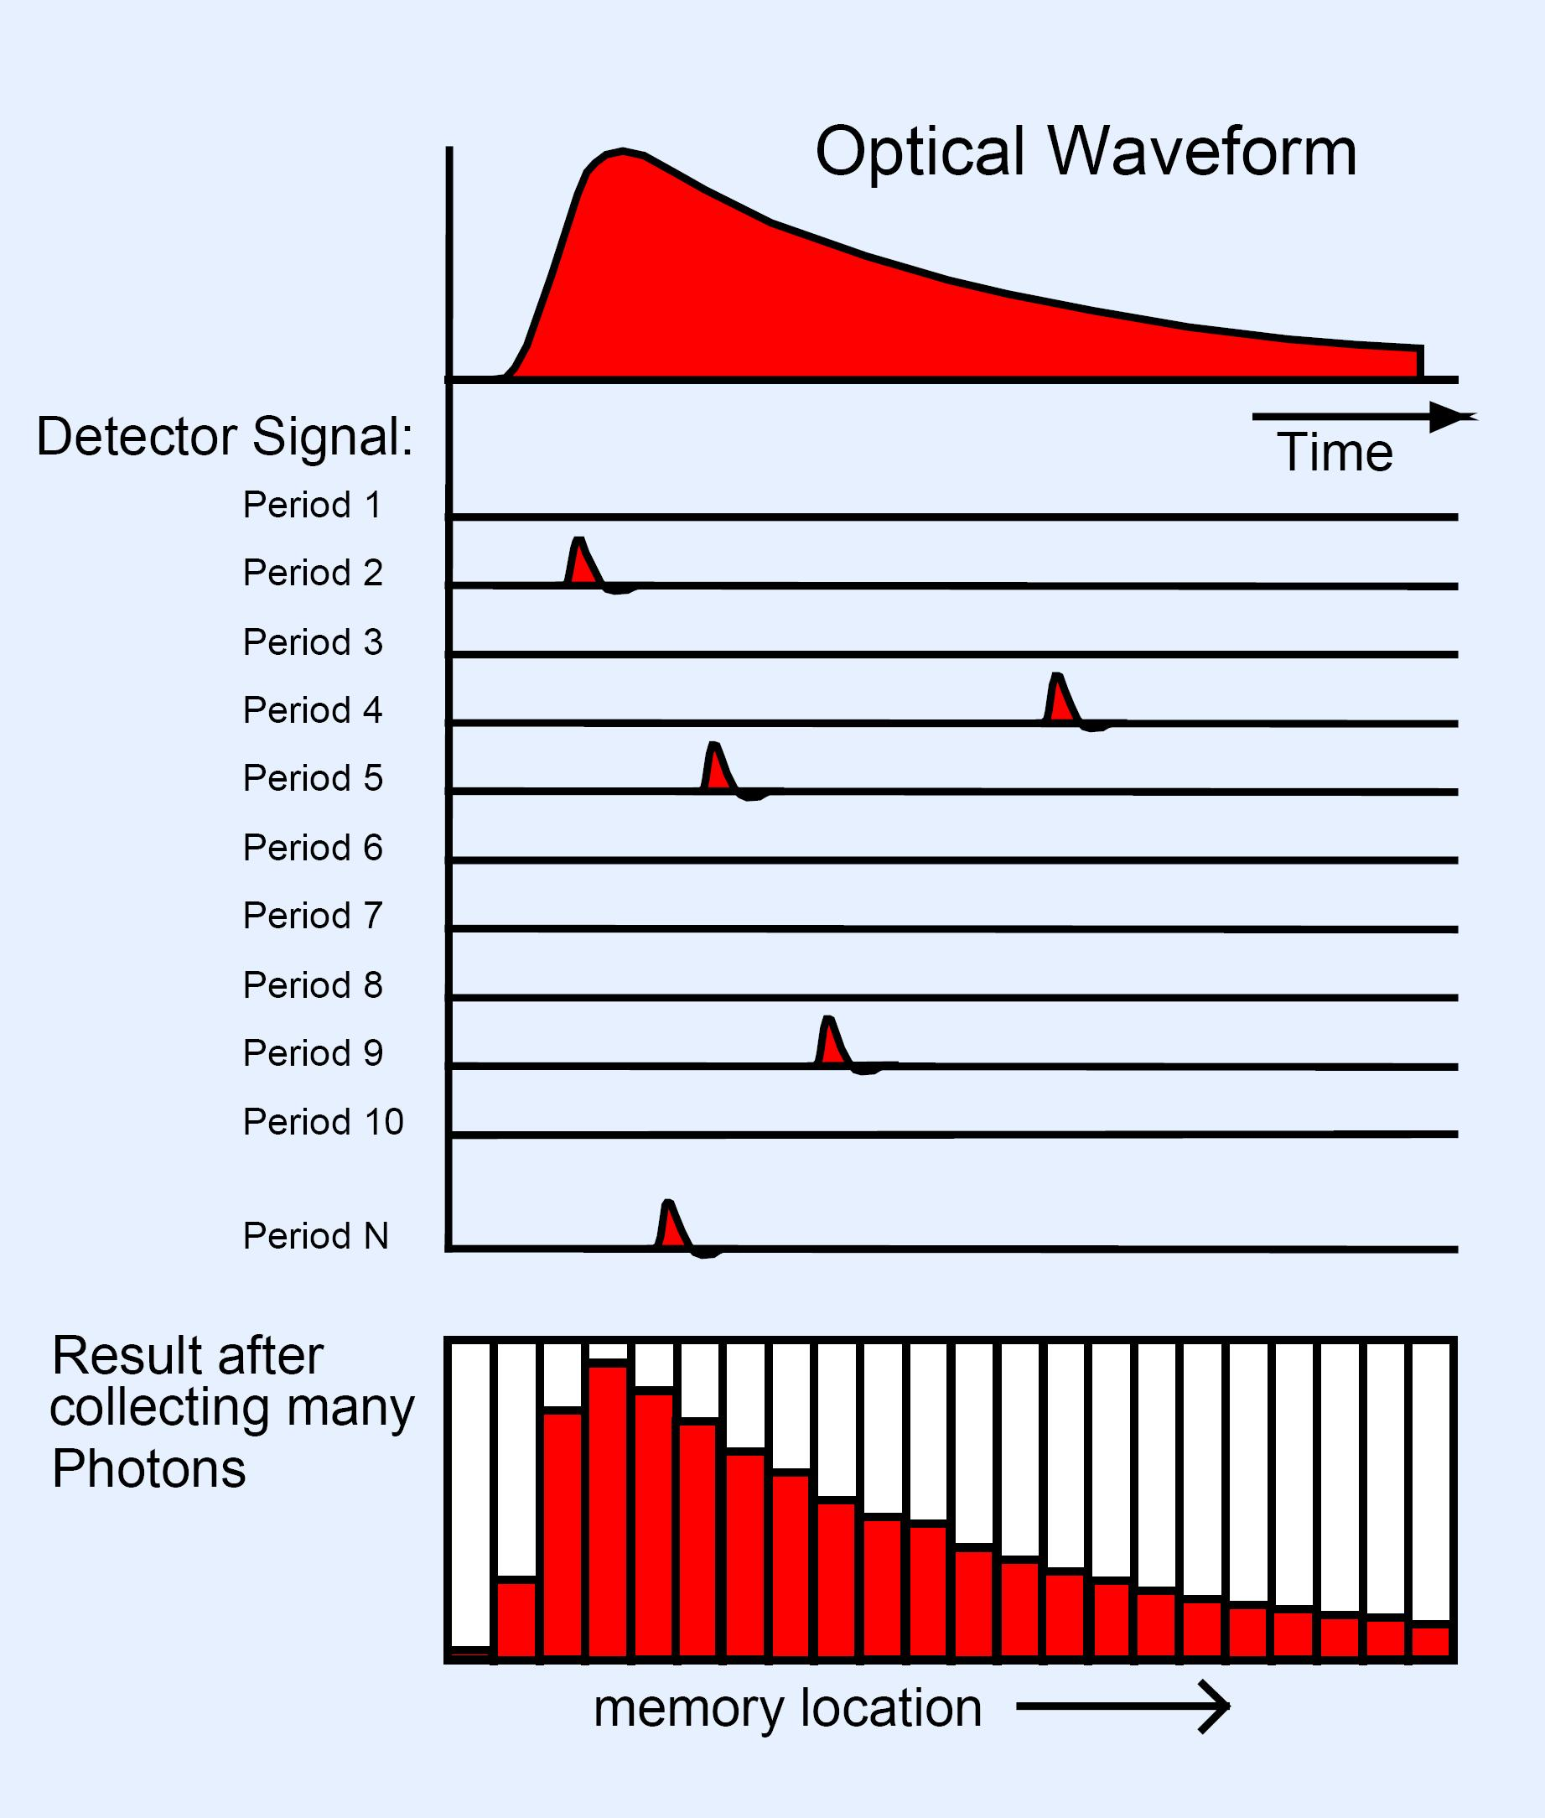

Рентгеновское излучение подводится к выбранному участку образца при помощи оптического волокна. В приборах Horiba – это монокапилляры с различными внутренними диаметрами: 10 мкм, 100 мкм или 1.2 мм. Применение монокапилляров с малым внутренним диаметром позволяет получать спектры совсем небольших объектов, а также проводить картирование образца по спектрам рентгеновской флуоресценции с очень высоким латеральным разрешением (до 10 мкм).

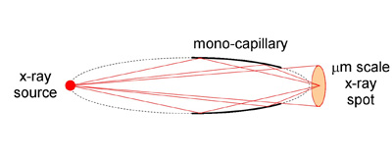

Поскольку рентгеновские лучи способны проникать в вещество достаточно глубоко, регистрируемый прибором спектр является результатом рентгеновской флуоресценции некоторого объема вещества. В латеральной плоскости этот объем ограничен размерами облучаемой зоны, сверху поверхностью образца и снизу – определенной глубиной, которая может составлять величину от нескольких микрометров до нескольких миллиметров, в зависимости от природы вещества и мощности облучающего рентгеновского пучка.

Программное обеспечение современных рентгено-флуоресцентных анализаторов позволяет:  
- автоматически анализировать образец (или серию образцов на планшете) в серии выбранных на изображении точек,

- проводить двумерное и трехмерное картирование образца по сигналам в спектре рентгеновской флуоресценции,

- совместно анализировать изображения выбранной области образца в отраженном видимом свете, в просвечивающих рентгеновских лучах и изображений, составленным по результатам картирования облас